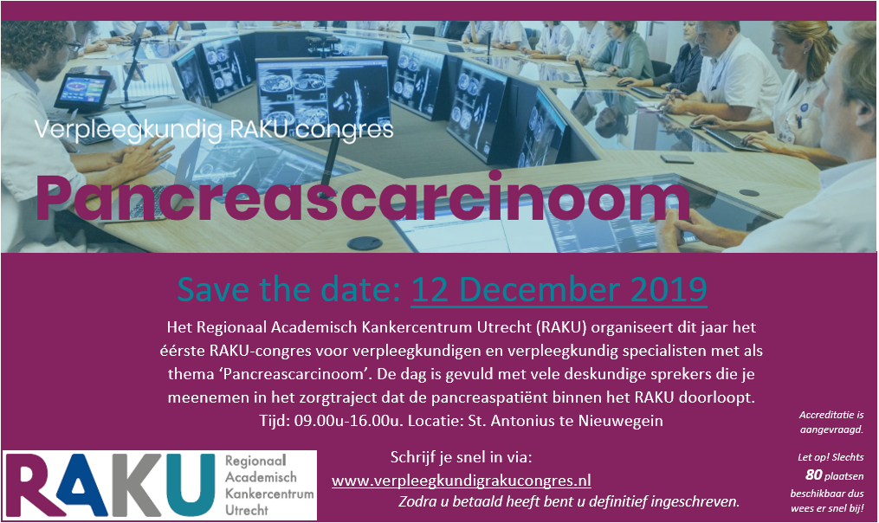

RAKU-congres voor verpleegkundigen en

verpleegkundig specialisten

*Pancreascarcinoom*

*12 december 2019*

**Inleiding**

De afgelopen jaren is er in de regio Utrecht veel veranderd in de organisatie van zorg voor patiënten met tumoren in het pancreas. Het UMC Utrecht, St. Antonius Ziekenhuis en het Meander Medisch Centrum werken sinds 2017 samen binnen het Regionaal Academisch Kankercentrum Utrecht (RAKU). Het Diakonessenhuis Utrecht en Ziekenhuis Rivierenland Tiel participeren inmiddels ook in deze samenwerking. Door de vorming van regionale expert teams en concentratie van operaties profiteren we van korte lijnen, gezamenlijke kennisontwikkeling en betere resultaten. In patiëntenzorg, onderzoek en innovatie.

Doelgroep

Het congres is bedoeld voor verpleegkundigen en verpleegkundig specialisten werkzaam in of geïnteresseerd in het zorgpad van een patiënt met pancreascarcinoom (vanaf nu pancreaspatiënt genoemd).

**Doelstelling**

Door middel van presentaties worden de verschillende onderdelen van het zorgpad van een pancreaspatiënt doorlopen en besproken. Hierbij is ruim aandacht voor het stellen van vragen en discussie. Daarnaast is er ruimte voor netwerken.

**Inhoud**

Het programma duurt 8 uur (incl. inloop en pauzes) en bestaat uit verschillende presentaties. Zie onder voor het programma en een korte beschrijving van de spreker en de inhoud van de presentatie. Tijdens de presentaties wordt input van het publiek gevraagd. Enig voorwerk is niet nodig. Het congres kost tijdens de vroegboekkorting 75 euro en vanaf een maand voor het congres 95 euro.

**Locatie**

St. Antonius Ziekenhuis te Nieuwegein

